【例2】 设计一个程序，用户界面由三个命令按钮和一个文本框组成。当用户单击其中一个命令按钮，在文本框上显示文本内容，单击另一个命令按钮，清除文本框内容。单击第三个命令按钮，结束程序的运行。
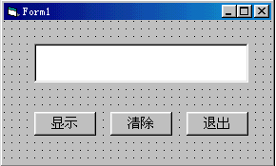
显示按钮命令：
Private Sub cmdDisplay_Click ( )
txtInfo.Text= "VB程序设计快速入门"
End Sub
清除按钮命令：
Private Sub cmdClear_Click ( )
txtInfo.Text= " "
End Sub
退出按钮命令：
Private Sub cmdQuit_Click ( )
end
End Sub

